DIP. JUAN ANTONIO GARCÍA VILLA.
Gestorías del mes de abril de 2019.

Día: 12 de abril de 2019

Se otorgó un apoyo en especie a la Señora Irene Ruiz Rodríguez, consistente en pañales para adulto, para atender a su hermano que se encuentra postrado en cama por un tumor cerebral.

Día: 19 de abril de 2019

Se otorgó un apoyo en especie a la Señora Tania Zavala, consistente en dulces y piñatas para festejar a los niños del ejido San Juan del Retiro.

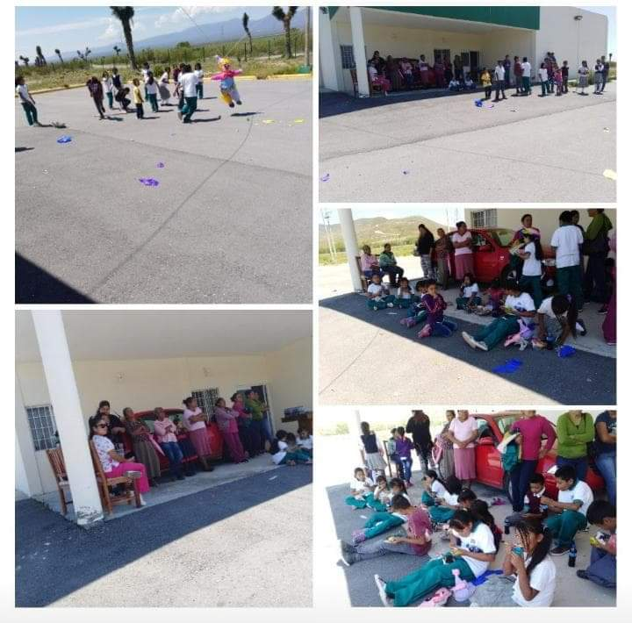

Día: 26 de abril
Se apoyó a la señora Esther Caudillo, de Francisco I. Madero con bolos piñatas y pastel para festejar a los nichos de dicho municipio.

Día: 27 de abril
Se apoyó a la señora María Encarnación Saucedo, de Viesca con bolos piñatas y pastel para festejar a los nichos de dicho municipio.

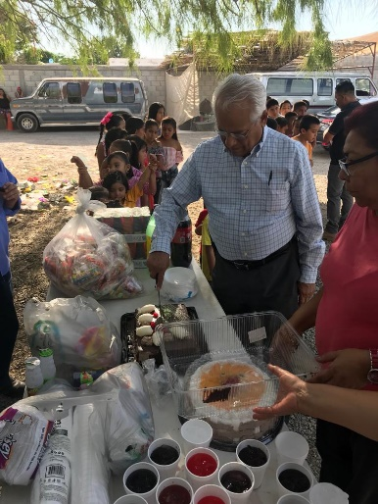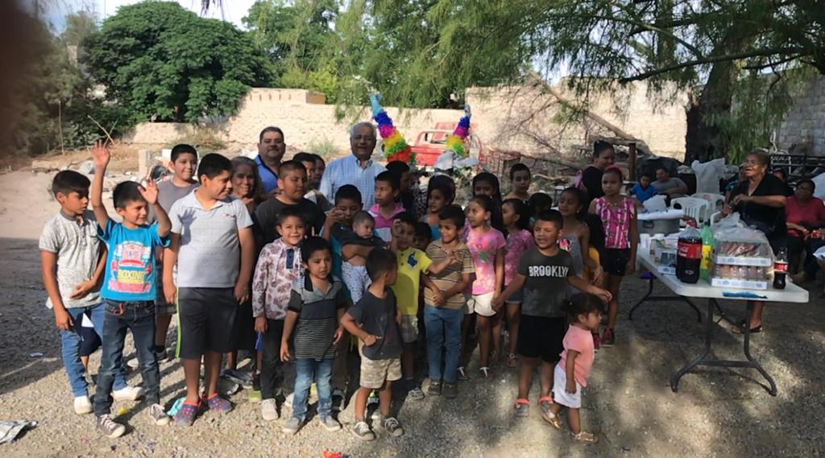

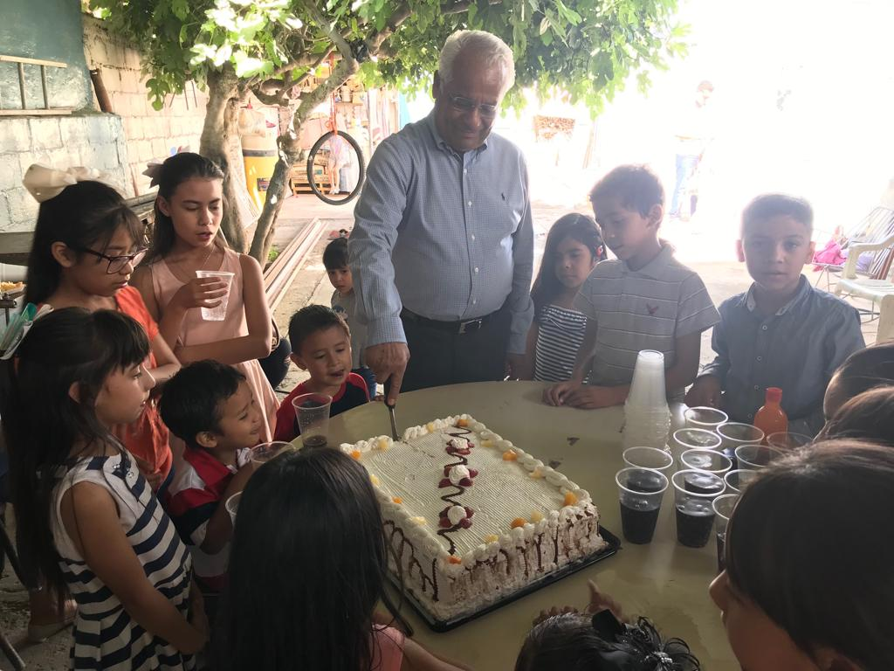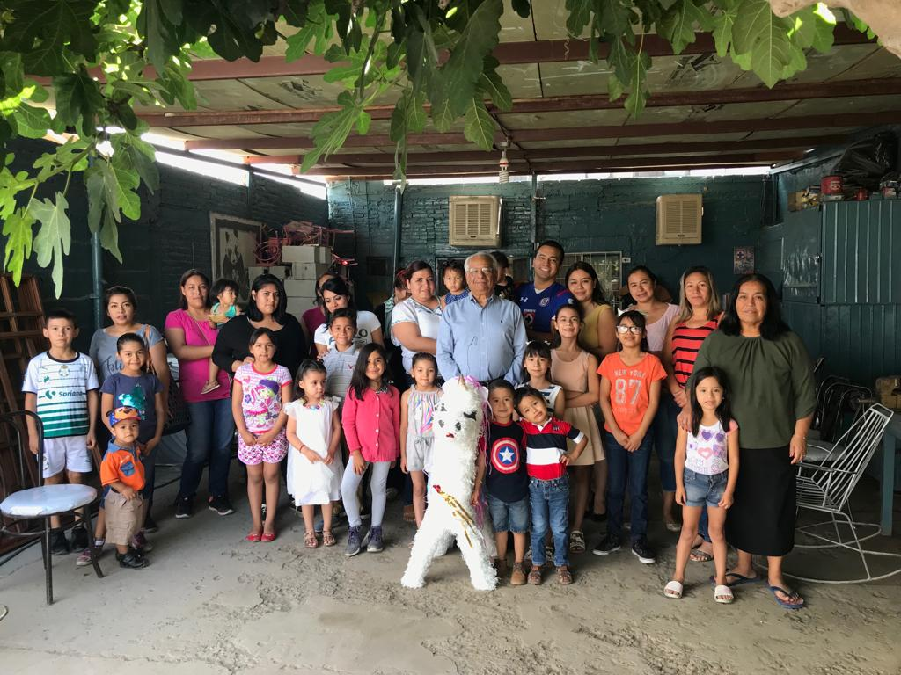

Durante el mismo mes de abril, se realizaron asesorías legales a personas con distintas problemáticas, así como la canalización de personas que solicitan empleo en diferentes empresas y universidades de las ciudades de Saltillo, Matamoros, Viesca y Francisco I. Madero.

.

